

Mövzu: Proqramda dövr(Pyton proqlaşdırma dili)

Standartlar:
2.2.3. Verilmiş məsələnin proqramını tərtib edir.
2.2.4. Tərtib edilmiş proqramın kompüterdə icrasını nümayiş etdirir.

Təlimin məqsədi:
1.Python dilində dövr operatorundan istifadə edərək proqram tərtib edir.

İnteqrasiya: Riyaziyyat.

İş forması: Qruplarla iş, kollektivlə iş.

İş üsulları: Beyin həmləsi, müzakirə.

Resurslar: Dərslik, iş vərəqləri, həndəsi fiqurlar, şəkillər.


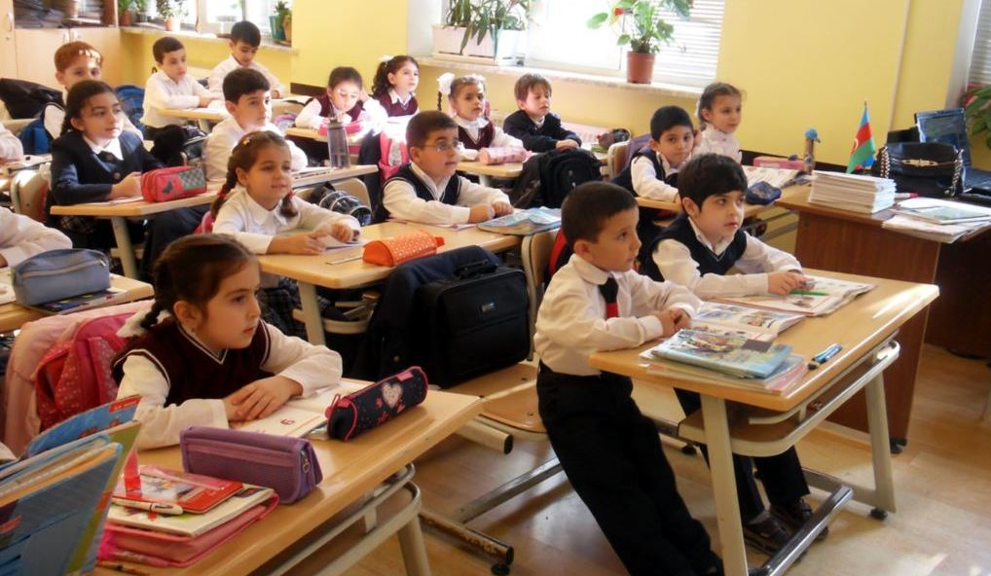

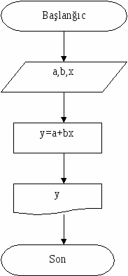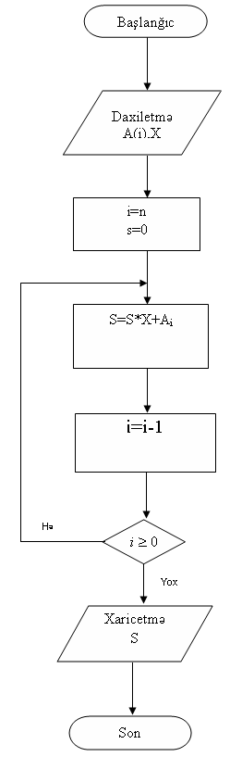

Gördüyünüz blok-sxemlər haqqında nə deyə bilərsiniz?
Alqoritmlərin icrası üçün hər komanda neçə dəfə yerinə yetiriləcək?
Belə alqoritmlər necə adlanır?

Python proqramlaşdırma dilində dövr operatorundan istifadə edərək məsələləri necə həll etmək olar?



Şagirdləri 3 qrupa bölürəm. Hər qrupa tapşırıq verirəm və müəyyən vaxt ərzində həll etmələrini tapşırıram.


- İlk 30 natural ədədin hasilini tapan proqramı yazın.

- k sayda ilk natural ədədlər arasından cüt olanları seçən proqramı yazın.

- İlk 40 natural ədədin cəmini tapan proqramı yazın.

2. n sayda ilk natural ədədlər arasından tək olanları seçən proqramı yazın.

- İlk 50 natural ədədin cəmini tapan proqramı yazın.

2. m sayda ilk natural ədədlər arasından 3-ə bölünənləri seçən proqramı yazın.

Hər qrupun nümayəndəsi nəticələr haqqında danışır.Qruplar digər qruplarla öz biliklərini bölüşür.Yekun nəticələr lövhədən asılır.



Suallar yazılı olduğu kimi şifahi olaraq da cavablandırılır. Bu zaman digər şagirdlər verilmiş məlumat haqqında öz fikirlərini bildirir və müəyyən fikirlər müzakirəyə çıxarılır.

Müzakirə sualları:
1.Python dilində hansı dövr operatorları var ?
2. Python dilində dövr operatorlarının
yazılışını göstərin və iş prinsipini izah en.
3.Dövr operatorları bizə necə kömək edir ?

Yenidən tədqiqat sualı səsləndirilir.

Python dilində misala uyğun olaraq iki növ dövr operatoru var: for dövrü (sayğaclı dövr) və while dövrü (şərtli dövr). Dövrün gövdəsinin neçə dəfə təkrarlanacağı qabaqcadan məlum olduqda sayğaclı dövrdən istifadə olunur.
Python dilində bu növ dövr aşağıdakı kimi yazılır:
for <parametr> in <ardıcıllıq>:
<dövrün gövdəsi>
Nümunə: for i in [1,2,3,4]:
print (i)
Şərtli dövrlər dövrün daha ümumi yazılış formasıdır. Belə dövrlərdən, adətən, dövrün təkrarlanmalarının sayı qabaqcadan məlum olmadıqda istifadə olunur. Şərtli dövrün ümumi yazılış forması belədir:
while <şərt>:
<dövrün gövdəsi>
Belə dövrdə nə qədər ki şərt doğrudur, dövrün gövdəsi təkrar-təkrar yerinə yetiriləcək.



0-dan 20-dək cüt ədədlərin hasilini və cəmini hesablayan proqramı tərtib edin (hər 2 operatorda).



Qiymətləndirmə dərsin təlim nəticələrinə əsasən hazırlanmış meyarlara əsasən aparılır.

Qiymətləndirmə cədvəli:

Qruplar  Meyarlar | I qrup | II qrup | III qrup
Anlama
Tərtibetmə
Nizam-intizam
Əməkdaşlıq
Yekun





